**PHẦN ĐÚNG SAI**

**Câu 1.** Hãy cho biết mỗi nhận định sau đây là Đúng hay Sai ?

|  |  |  |  |
| --- | --- | --- | --- |
| **Ý** | **Mệnh đề** | **Đúng** | **Sai** |
| a. | Tác nhân gây bệnh khảm thuốc lá là vi khuẩn trong dịch chiết xuất. |  |  |
| b. | Virus có cấu tạo rất đơn giản chỉ gồm phần lõi là DNA/RNA và lớp vỏ là glycoprotein. |  |  |
| c. | Virus không được công nhận là thực thể sống hoàn chỉnh do virus không sinh trưởng và sinh sản |  |  |
| d. | DNA/RNA của virus có thể có dạng chuỗi đơn và cả chuỗi kép |  |  |

**Câu 2.** HIV là tên của một loại virus gây tổn hại hệ thống miễn dịch của cơ thể. Nếu không được điều trị, HIV sẽ lây nhiễm và làm chết các tế bào CD4 - một loại tế bào miễn dịch lympho T. Khi HIV giết chết nhiều tế bào CD4, lúc đó hệ thống miễn dịch của cơ thể bị suy giảm, dễ bị các loại bệnh nhiễm trùng và ung thư khác nhau.

**Hình 1:** Sơ đồ diễn biến tự nhiên khi nhiễm HIV/AID

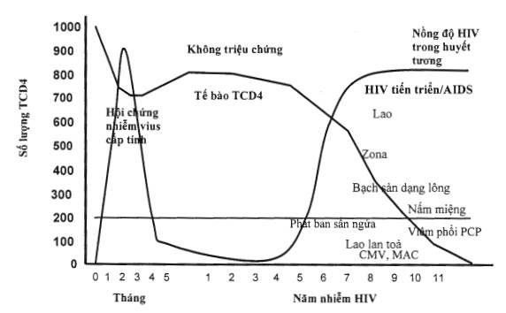Để phân loại các giai đoạn giai đoạn miễn dịch khi nhiễm HIV/AIDS, người ta sử dụng bảng sau:

|  |  |
| --- | --- |
| **Mức độ** | **Số lượng tế bào CD4/mm3** |
| Bình thường hoặc suy giảm không đáng kể | >500 |
| Suy giảm nhẹ | 350 – 499 |
| Suy giảm tiến triển | 200 – 349 |
| Suy giảm nặng | <200 |

Xét các nhận định sau, nhận đình nào đúng hay sai?

|  |  |  |  |
| --- | --- | --- | --- |
| **Ý** | **Mệnh đề** | **Đúng** | **Sai** |
| a. | Ở thời gian đầu khi nhiễm bệnh, các tế bào CD4 được tiết ra nhiều để tiêu diệt virus nhưng không thể tiêu diệt hoàn toàn. |  |  |
| b. | Ở thời điểm năm 10, gần như nồng độ HIV trong huyết tương đã ổn định và lan ra khắp cơ thể và giết chết hầu hết tế bào CD4. |  |  |
| c. | Từ năm thứ 11 trở đi, cơ thể sẽ suy giảm nặng. |  |  |
| d. | Ở giữa năm thứ 6 đến năm thứ 7, khi lượng HIV trong huyết tương và lượng tế bào CD4 bằng nhau, cơ thể đang ở tình trạng suy giảm nhẹ. |  |  |

**Câu 3.** Hãy cho biết mỗi nhận định sau đây là Đúng hay Sai ?

|  |  |  |  |
| --- | --- | --- | --- |
| **Ý** | **Mệnh đề** | **Đúng** | **Sai** |
| a. | Đơn vị cấu tạo của vỏ capsid của virus là capsomer. |  |  |
| b. | Lớp vỏ ngoài của virus có tên là enternal. |  |  |
| c. | Lớp vỏ ngoài có cấu tạo là lớp đơn phospholipid và protein. |  |  |
| d. | Các gai mang tính kháng nguyên giúp virus bám vào vật chủ, nhận diện tế bào vật chủ là các gai glycoprotein. |  |  |

**Câu 4.** Hãy cho biết mỗi nhận định sau đây là Đúng hay Sai ?

|  |  |  |  |
| --- | --- | --- | --- |
| **Ý** | **Mệnh đề** | **Đúng** | **Sai** |
| a. | Virus khảm thuốc lá có vật chất di truyền là DNA. |  |  |
| b. | Virus HIV thuộc phân loại virus có cấu trúc xoắn. |  |  |
| c. | Virus Adenovirus thuộc phân loại virus có cấu trúc khối. |  |  |
| d. | Virus phage thuộc phân loại virus có cấu trúc hỗn hợp. |  |  |

**Câu 5.** Hãy cho biết mỗi nhận định sau đây là Đúng hay Sai ?

|  |  |  |  |
| --- | --- | --- | --- |
| **Ý** | **Mệnh đề** | **Đúng** | **Sai** |
| a. | Phage còn có tên gọi khác là thực thể khuẩn. |  |  |
| b. | Hình thức sống của viruslà sống kí sinh nội bào bắt buộc. |  |  |
| c. | Virus không được xem là một thực thể sống hoàn chỉnh do virus có kích thước quá nhỏ bé. |  |  |
| d. | Trong điều kiện ngoài tế bào, virus có khả năng tồn tại lâu dài ở trạng thái đại phân tử hóa học. |  |  |

**Câu 6.** Hình sau đây mô tả chu trình nhân lên của virus HIV trong tế bào lympho T của hệ miễn dịch. Khi nói về chu trình này, hãy cho biết mỗi nhận định sau đây là Đúng hay Sai ?

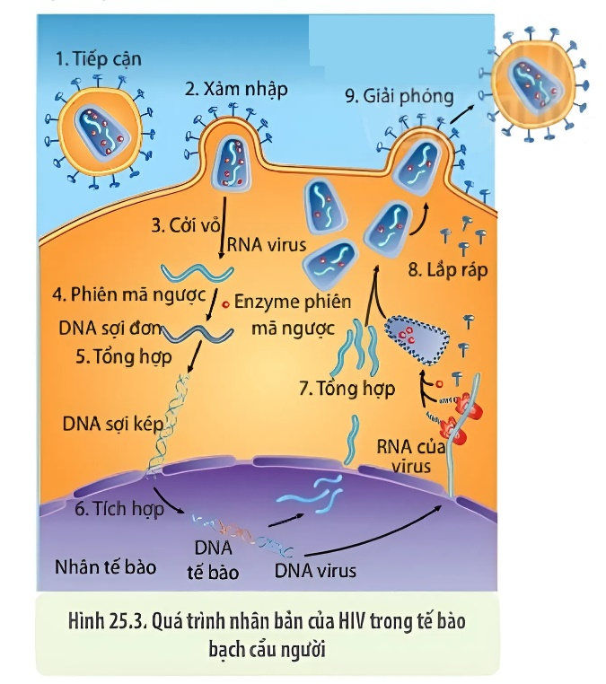

|  |  |  |  |
| --- | --- | --- | --- |
| **Ý** | **Mệnh đề** | **Đúng** | **Sai** |
| a. | Virus HIV có hệ gene là DNA. |  |  |
| b. | Virus HIV bám vào vật chủ nhờ phân tử bề mặt khớp với thụ thế CD4.. |  |  |
| c. | Virus HIV có thể cài hệ gene của mình vào hệ gene của tế bào lympho T. |  |  |
| d. | Virus HIV là virus không có vỏ ngoài. |  |  |

**Câu 7.** Hãy cho biết mỗi nhận định sau đây là Đúng hay Sai ?

|  |  |  |  |
| --- | --- | --- | --- |
| **Ý** | **Mệnh đề** | **Đúng** | **Sai** |
| a. | Virus được cấu tạo bởi 2 thành phần cơ bản là lõi nucleic acid và lớp vỏ phospholipid. |  |  |
| b. | Trên vỏ ngoài virus có chứa các gai peptidoglycan. |  |  |
| c. | Chỉ trong tế bào chủ, virus mới hoạt động như một sinh vật sống. |  |  |
| d. | Ở bên ngoài tế bào sinh vật, virus vẫn hoạt động dù chỉ có nucleic acid và protein. |  |  |

**Câu 8.** Một nhà khoa học tiến hành thí nghiệm lai hai chủng virus A và B như sau: Lấy vỏ capsid của virus A trộn với nucleic acid của virus B tao thành virus lai và sau đó cho virus lai nhân lên. Biết mỗi loại virus chỉ kí sinh trong một loại vật chủ, cho biết mỗi nhận định sau đây là Đúng hay Sai?

|  |  |  |  |
| --- | --- | --- | --- |
| **Ý** | **Mệnh đề** | **Đúng** | **Sai** |
| a. | Virus lai có vỏ của chủng A và lõi của chủng B |  |  |
| b. | Virus lai có thể xâm nhậm và tế bào vật chủ của virus B. |  |  |
| c. | Virus lai sau khi nhân lên có thể xâm nhập vào vật chủ của cả virus A và virus B. |  |  |
| d. | Virus lai sau khi nhân lên sẽ có vỏ của chủng B và lõi của chủng B. |  |  |

**Câu 9.** Khi nào về lí do khiến Phage không thể giết chết hết toàn bộ vi khuẩn, cho biết mỗi nhận định sau đây là Đúng hay Sai?

|  |  |  |  |
| --- | --- | --- | --- |
| **Ý** | **Mệnh đề** | **Đúng** | **Sai** |
| a. | Phage chỉ bám mặt ngoài vi khuẩn nên chỉ làm vi khuẩn suy yếu mà không giết chết vi khuẩn. |  |  |
| b. | Một số loại Phage sống chung với vi khuẩn mà không giết chết vi khuẩn. |  |  |
| c. | Vi khuẩn có thể đột biến làm thay đổi cấu hình của thụ thể làm Phage không thể xâm nhập. |  |  |
| d. | Trong cơ thể vi khuẩn có enzyme giới hạn có thể nhận ra và tiêu diệt Phage. |  |  |

**Câu 10.** Hình sau đây là một ví dụ về quá trình nhân lên của virus trong tế bào chủ, cho biết mỗi nhận định sau đây là Đúng hay Sai khi nói về quá trình này?

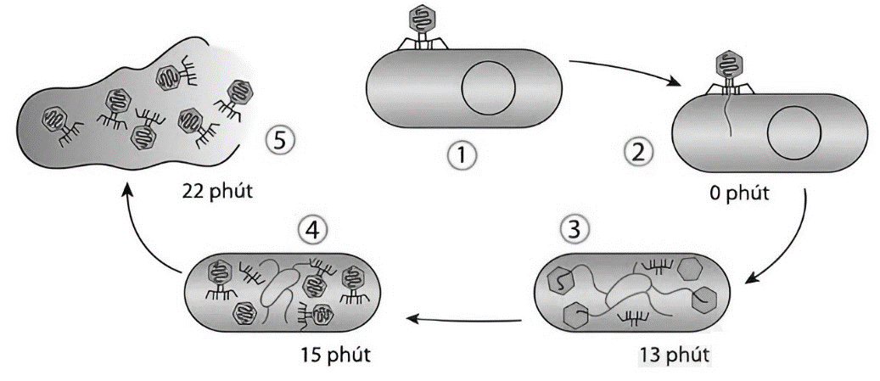

|  |  |  |  |
| --- | --- | --- | --- |
| **Ý** | **Mệnh đề** | **Đúng** | **Sai** |
| a. | Virus trong hình là virus Phage T4 |  |  |
| b. | Virus này xâm nhập bằng cách tiết enzyme lysozyme làm tan thành tế bào vật chủ. |  |  |
| c. | Sự nhân lên của virus này được thực hiện theo chu trình tiềm tan.. |  |  |
| d. | Quá trình 4 là giai đoạn lắp ráp.. |  |  |

**Câu 11.** Hình bên mô tả một loại virus gây ra bệnh cúm, cho biết mỗi nhận định sau đây là Đúng hay Sai khi nói về virus này?

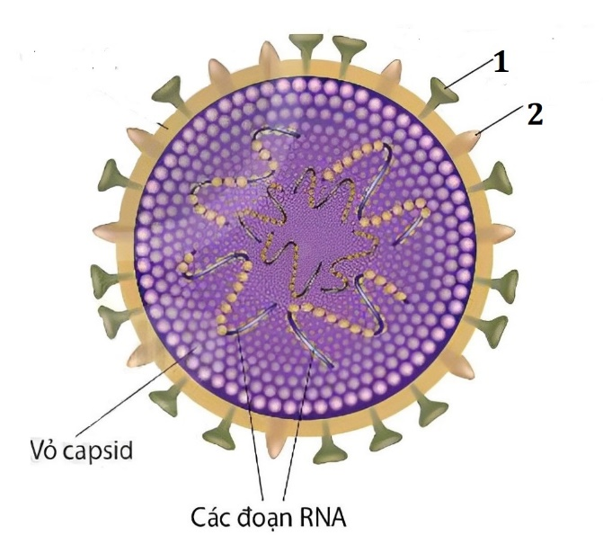

|  |  |  |  |
| --- | --- | --- | --- |
| **Ý** | **Mệnh đề** | **Đúng** | **Sai** |
| a. | Đây là virus có vỏ ngoài, chú thích 1- gai glycoprotein H, 2- gai glycoprotein N |  |  |
| b. | Gai N thực chất là enzim Neuraminidase, một enzym có vai trò hỗ trợ giải phóng virut khỏi tế bào vật chủ. |  |  |
| c. | Giả sử xảy ra đột biến gai H thì virut không xâm nhập được vào tế bào chủ vì gai H là thụ thể để xâm nhập nên đột biến mất gai H dẫn đến mất thụ thể. |  |  |
| d. | Khi bị cúm thì dùng thuốc có thành phần Oseltamivir (***Tamiflu***) vì Oseltamivir là chất ức chế cạnh tranh với cơ chất của enzym Neuraminidase ở virut cúm. Do đó Oseltamivir ngăn ngừa các hạt virut giải phóng ra khỏi tế bào bị nhiễm. |  |  |

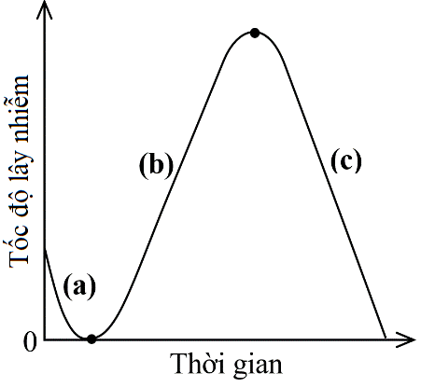**Câu 12.** Người ta nuôi cấy vi khuẩn *E. coli* trên đĩa thạch dinh dưỡng cho đến khi đạt mật độ phù hợp, sau đó ủ một lượng phagơ T4 vào trong môi trường rồi nghiên cứu quá trình lây nhiễm của chúng vào quần thể vi khuẩn theo thời gian. Kết quả thu được về chu trình lây nhiễm của phagơ T4 được thể hiện ở hình 4, với các giai đoạn từ (a) – (c) được phân chia bởi dấu “●”. Cho biết mỗi nhận định sau đây là Đúng hay Sai ?

|  |  |  |  |
| --- | --- | --- | --- |
| **Ý** | **Mệnh đề** | **Đúng** | **Sai** |
| a. | Giai đoạn a tốc độ lây nhiễm giảm dần về 0 do các phagơ xâm nhập dần vào trong tế bào nhưng chưa có phagơ mới tạo thành (vẫn đang trong quá trình sinh tổng hợp). |  |  |
| b. | Giai đoạn c tốc độ lây nhiễm giảm dần do phần lớn vi khuẩn bị chết (ly giải khi các virion giải phóng). Khi toàn bộ quần thể vi khuẩn diệt vong, không có virion mới lây nhiễm. |  |  |
| c. | Theo tính chất của quá trình lây nhiễm, phagơ T4 thuộc loại phagơ ôn hòa . |  |  |
| d. | Vi khuẩn sản sinh ra các **enzim giới hạn** có khả năng cắt đặc hiệu các phân tử ADN ngoại lai (ADN virut). |  |  |

**HƯỚNG DẪN GIẢI**

**Câu 1.** Hãy cho biết mỗi nhận định sau đây là Đúng hay Sai ?

|  |  |  |  |
| --- | --- | --- | --- |
| **Ý** | **Mệnh đề** | **Đúng** | **Sai** |
| a. | Tác nhân gây bệnh khảm thuốc lá là vi khuẩn trong dịch chiết xuất. |  | s |
| b. | Virus có cấu tạo rất đơn giản chỉ gồm phần lõi là DNA/RNA và lớp vỏ là glycoprotein. |  | s |
| c. | Virus không được công nhận là thực thể sống hoàn chỉnh do virus không sinh trưởng và sinh sản | đ |  |
| d. | DNA/RNA của virus có thể có dạng chuỗi đơn và cả chuỗi kép | đ |  |

**Hướng dẫn giải**

(a)Tác nhân gây bệnh khảm thuốc lá là virus trong dịch chiết xuất.

(b) Virus có cấu tạo rất đơn giản chỉ gồm phần lõi là DNA/RNA và lớp vỏ là protein.

**Câu 2.** HIV là tên của một loại virus gây tổn hại hệ thống miễn dịch của cơ thể. Nếu không được điều trị, HIV sẽ lây nhiễm và làm chết các tế bào CD4 - một loại tế bào miễn dịch lympho T. Khi HIV giết chết nhiều tế bào CD4, lúc đó hệ thống miễn dịch của cơ thể bị suy giảm, dễ bị các loại bệnh nhiễm trùng và ung thư khác nhau.

**Hình 1:** Sơ đồ diễn biến tự nhiên khi nhiễm HIV/AID

Để phân loại các giai đoạn giai đoạn miễn dịch khi nhiễm HIV/AIDS, người ta sử dụng bảng sau:

|  |  |
| --- | --- |
| **Mức độ** | **Số lượng tế bào CD4/mm3** |
| Bình thường hoặc suy giảm không đáng kể | >500 |
| Suy giảm nhẹ | 350 – 499 |
| Suy giảm tiến triển | 200 – 349 |
| Suy giảm nặng | <200 |

Xét các nhận định sau:

|  |  |  |  |
| --- | --- | --- | --- |
| **Ý** | **Mệnh đề** | **Đúng** | **Sai** |
| a. | Ở thời gian đầu khi nhiễm bệnh, các tế bào CD4 được tiết ra nhiều để tiêu diệt virus nhưng không thể tiêu diệt hoàn toàn. |  | S |
| b. | Ở thời điểm năm 10, gần như nồng độ HIV trong huyết tương đã ổn định và lan ra khắp cơ thể và giết chết hầu hết tế bào CD4. | Đ |  |
| c. | Từ năm thứ 11 trở đi, cơ thể sẽ suy giảm nặng. |  | S |
| d. | Ở giữa năm thứ 6 đến năm thứ 7, khi lượng HIV trong huyết tương và lượng tế bào CD4 bằng nhau, cơ thể đang ở tình trạng suy giảm nhẹ. |  | S |

**Hướng dẫn giải:**

A sai vì tế bào CD4 không được tiết ra mà do HIV giảm nên CD4 tăng trở lại

C sai vì nhìn vào đồ thị, từ năm 10 trở đi thì đã có dấu hiệu suy giảm nặng

D sai vì ở giữa năm thứ 6 đến năm thứ 7, cơ thể chưa có dấu hiệu suy giảm hoặc suy giảm không đáng kể.

**Câu 3.** Hãy cho biết mỗi nhận định sau đây là Đúng hay Sai ?

|  |  |  |  |
| --- | --- | --- | --- |
| **Ý** | **Mệnh đề** | **Đúng** | **Sai** |
| a. | Đơn vị cấu tạo của vỏ capsid của virus là capsomer. | đ |  |
| b. | Lớp vỏ ngoài của virus có tên là enternal. |  | s |
| c. | Lớp vỏ ngoài có cấu tạo là lớp đơn phospholipid và protein. |  | s |
| d. | Các gai mang tính kháng nguyên giúp virus bám vào vật chủ, nhận diện tế bào vật chủ là các gai glycoprotein. | đ |  |

**Hướng dẫn giải**

(b) Lớp vỏ ngoài của virus có tên là Envelope.

(c) Lớp vỏ ngoài có cấu tạo là lớp kép phospholipid và protein.

**Câu 4.** Hãy cho biết mỗi nhận định sau đây là Đúng hay Sai ?

|  |  |  |  |
| --- | --- | --- | --- |
| **Ý** | **Mệnh đề** | **Đúng** | **Sai** |
| a. | Virus khảm thuốc lá có vật chất di truyền là DNA. |  | s |
| b. | Virus HIV thuộc phân loại virus có cấu trúc xoắn. |  | s |
| c. | Virus Adenovirus thuộc phân loại virus có cấu trúc khối. | đ |  |
| d. | Virus phage thuộc phân loại virus có cấu trúc hỗn hợp. | đ |  |

**Hướng dẫn giải**

(a) Virus khảm thuốc lá có vật chất di truyền là RNA.

(b) Virus HIV không thuộc phân loại virus có cấu trúc xoắn.

**Câu 5.** Hãy cho biết mỗi nhận định sau đây là Đúng hay Sai ?

|  |  |  |  |
| --- | --- | --- | --- |
| **Ý** | **Mệnh đề** | **Đúng** | **Sai** |
| a. | Phage còn có tên gọi khác là thực thể khuẩn. |  | s |
| b. | Hình thức sống của viruslà sống kí sinh nội bào bắt buộc. | đ |  |
| c. | Virus không được xem là một thực thể sống hoàn chỉnh do virus có kích thước quá nhỏ bé. |  | s |
| d. | Trong điều kiện ngoài tế bào, virus có khả năng tồn tại lâu dài ở trạng thái đại phân tử hóa học. | đ |  |

**Hướng dẫn giải**

(a) Phage còn có tên gọi khác là thực khuẩn thể.

(c) Virus không được xem là một thực thể sống hoàn chỉnh do virus không có có cấu tạo tế bào.

**Câu 6.** Hình sau đây mô tả chu trình nhân lên của virus HIV trong tế bào lympho T của hệ miễn dịch. Khi nói về chu trình này, hãy cho biết mỗi nhận định sau đây là Đúng hay Sai ?



|  |  |  |  |
| --- | --- | --- | --- |
| **Ý** | **Mệnh đề** | **Đúng** | **Sai** |
| a. | Virus HIV có hệ gene là DNA. |  | S |
| b. | Virus HIV bám vào vật chủ nhờ phân tử bề mặt khớp với thụ thế CD4.. | Đ |  |
| c. | Virus HIV có thể cài hệ gene của mình vào hệ gene của tế bào lympho T. | đ |  |
| d. | Virus HIV là virus không có vỏ ngoài. |  | s |

**Câu 7.** Hãy cho biết mỗi nhận định sau đây là Đúng hay Sai ?

|  |  |  |  |
| --- | --- | --- | --- |
| **Ý** | **Mệnh đề** | **Đúng** | **Sai** |
| a. | Virus được cấu tạo bởi 2 thành phần cơ bản là lõi nucleic acid và lớp vỏ phospholipid. |  | s |
| b. | Trên vỏ ngoài virus có chứa các gai peptidoglycan. |  | s |
| c. | Chỉ trong tế bào chủ, virus mới hoạt động như một sinh vật sống. | đ |  |
| d. | Ở bên ngoài tế bào sinh vật, virus vẫn hoạt động dù chỉ có nucleic acid và protein. |  | s |

**Hướng dẫn giải**

(a) Virus được cấu tạo bởi 2 thành phần cơ bản là lõi nucleic acid và lớp vỏ caspid.

(b) Trên vỏ ngoài virus có chứa các gai glycoprotein.

(d) Ngoài cơ thể virus tồn tại ở trạng thái đại phân tử không sống, có khả năng truyền nhiễm.

**Câu 8.** Một nhà khoa hoạ tiến hành thí nghiệm lai hai chủng virus A và B như sau: Lấy vỏ capsid của virus A trộn với nucleic acid của virus B tao thành virus lai và sau đó cho virus lai nhân lên. Biết mỗi loại virus chỉ kí sinh trong một loại vật chủ, cho biết mỗi nhận định sau đây là Đúng hay Sai?

|  |  |  |  |
| --- | --- | --- | --- |
| **Ý** | **Mệnh đề** | **Đúng** | **Sai** |
| a. | Virus lai có vỏ của chủng A và lõi của chủng B | đ |  |
| b. | Virus lai có thể xâm nhậm và tế bào vật chủ của virus B. |  | s |
| c. | Virus lai sau khi nhân lên có thể xâm nhập vào vật chủ của cả virus A và virus B. |  | s |
| d. | Virus lai sau khi nhân lên sẽ có vỏ của chủng B và lõi của chủng B. | đ |  |

**Câu 9.** Khi nào về lí do khiến Phage không thể giết chết hết toàn bộ vi khuẩn, cho biết mỗi nhận định sau đây là Đúng hay Sai?

|  |  |  |  |
| --- | --- | --- | --- |
| **Ý** | **Mệnh đề** | **Đúng** | **Sai** |
| a. | Phage chỉ bám mặt ngoài vi khuẩn nên chỉ làm vi khuẩn suy yếu mà không giết chết vi khuẩn. |  | s |
| b. | Một số loại Phage sống chung với vi khuẩn mà không giết chết vi khuẩn. | đ |  |
| c. | Vi khuẩn có thể đột biến làm thay đổi cấu hình của thụ thể làm Phage không thể xâm nhập. | đ |  |
| d. | Trong cơ thể vi khuẩn có enzyme giới hạn có thể nhận ra và tiêu diệt Phage. | đ |  |

**Câu 10.** Hình sau đây là một ví dụ về quá trình nhân lên của virus trong tế bào chủ, cho biết mỗi nhận định sau đây là Đúng hay Sai khi nói về quá trình này?



|  |  |  |  |
| --- | --- | --- | --- |
| **Ý** | **Mệnh đề** | **Đúng** | **Sai** |
| a. | Virus trong hình là virus Phage T4 | Đ |  |
| b. | Virus này xâm nhập bằng cách tiết enzyme lysozyme làm tan thành tế bào vật chủ. | đ |  |
| c. | Sự nhân lên của virus này được thực hiện theo chu trình tiềm tan.. |  | S |
| d. | Quá trình 4 là giai đoạn lắp ráp.. | đ |  |

**Câu 11.** Hình bên mô tả một loại virus gây ra bệnh cúm, cho biết mỗi nhận định sau đây là Đúng hay Sai khi nói về virus này?



|  |  |  |  |
| --- | --- | --- | --- |
| **Ý** | **Mệnh đề** | **Đúng** | **Sai** |
| a. | Đây là virus có vỏ ngoài, chú thích 1- gai glycoprotein H, 2- gai glycoprotein N | Đ |  |
| b. | Gai N thực chất là enzim Neuraminidase, một enzym có vai trò hỗ trợ giải phóng virut khỏi tế bào vật chủ. | đ |  |
| c. | Giả sử xảy ra đột biến gai H thì virut không xâm nhập được vào tế bào chủ vì gai H là thụ thể để xâm nhập nên đột biến mất gai H dẫn đến mất thụ thể. | đ |  |
| d. | Khi bị cúm thì dùng thuốc có thành phần Oseltamivir (***Tamiflu***) vì Oseltamivir là chất ức chế cạnh tranh với cơ chất của enzym Neuraminidase ở virut cúm. Do đó Oseltamivir ngăn ngừa các hạt virut giải phóng ra khỏi tế bào bị nhiễm. | đ |  |

**Câu 12.** Người ta nuôi cấy vi khuẩn *E. coli* trên đĩa thạch dinh dưỡng cho đến khi đạt mật độ phù hợp, sau đó ủ một lượng phagơ T4 vào trong môi trường rồi nghiên cứu quá trình lây nhiễm của chúng vào quần thể vi khuẩn theo thời gian. Kết quả thu được về chu trình lây nhiễm của phagơ T4 được thể hiện ở hình 4, với các giai đoạn từ (a) – (c) được phân chia bởi dấu “●”. Cho biết mỗi nhận định sau đây là Đúng hay Sai ?

|  |  |  |  |
| --- | --- | --- | --- |
| **Ý** | **Mệnh đề** | **Đúng** | **Sai** |
| a. | Giai đoạn a tốc độ lây nhiễm giảm dần về 0 do các phagơ xâm nhập dần vào trong tế bào nhưng chưa có phagơ mới tạo thành (vẫn đang trong quá trình sinh tổng hợp). | Đ |  |
| b. | Giai đoạn c tốc độ lây nhiễm giảm dần do phần lớn vi khuẩn bị chết (ly giải khi các virion giải phóng). Khi toàn bộ quần thể vi khuẩn diệt vong, không có virion mới lây nhiễm. | đ |  |
| c. | Theo tính chất của quá trình lây nhiễm, phagơ T4 thuộc loại phagơ ôn hòa . |  | s |
| d. | Vi khuẩn sản sinh ra các **enzim giới hạn** có khả năng cắt đặc hiệu các phân tử ADN ngoại lai (ADN virut). | đ |  |

C saii phage độc vì kết quả cuối cùng của quá trình lây nhiễm là toàn bộ quần thể vi khuẩn bị tiêu diệt (tốc độ lây nhiễm giảm về 0 khi kết thúc chu trình lây nhiễm).